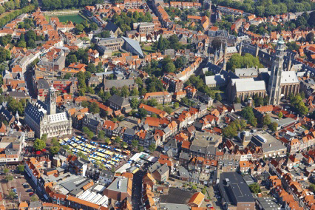
De buurt is de plek waar je woont.
Alle huizen, winkels, pleinen en parken om jouw huis heen.

Meneer Peters woont graag in een rustige buurt met veel groen.
Laura heeft liever een buurt waar veel gebeurt. Waar je overal kunt spelen.

Zoveel mensen, zoveel wensen.
Kunnen jullie een buurt bedenken waar iedereen graag woont?
Daar gaan jullie een groot speelkleed van maken.

Hoort hier een andere opdracht bij?
Nee.

Hoeveel tijd heb je?
3 lesuren

Aantal leerlingen
2 – 4 leerlingen

Waar let je op?



Hoe ga je te werk?
- Wat vind je allemaal in de buurt waar jullie wonen? Schrijf het op het werkblad Wat hoort hier bij? Doe het zo: VK Wat hoort hier bij?

- Pak het werkblad Woon-wensen erbij. Wat zijn de woon-wensen van deze mensen? Praat erover en schrijf het op.

- Wat zijn jullie woon-wensen? Bedenk er veel. Doe het zo: VK Samen weet je meer.

- Kies de 10 beste woon-wensen. Denk daarbij aan deze dingen:
- De buurt moet fijn zijn voor iedereen: jong en oud.
- Wat jullie bedenken moet echt gemaakt kunnen worden.
Kies zo: VK Het beste idee.

- Jullie gaan alle woon-wensen op een speelkleed van de buurt tekenen. Kijk eerst naar voorbeelden op internet.

- Teken op een klein vel papier waar alles komt te staan. Spreek af wie wat tekent. Spreek ook af waar je dat tekent.

- Haal de spullen die jullie nodig hebben. Teken samen de buurt op het speelkleed.

- Teken jezelf, Laura, haar moeder en meneer Peters. Knip ze uit.

- Speel een dag uit het leven van deze mensen. Zijn ze blij met hun nieuwe buurt?

Wat kun je gebruiken?
Je bepaalt zelf welke bronnen je gebruikt.
- computer met internet
- laken of groot stuk karton
- viltstiften
- liniaal
- VK Wat hoort hier bij?
- VK Samen weet je meer

Informatie
- Speelkleden
http://www.speeltapijt.com/c-241257/verkeerstapijt/
Waar is het fijn wonen?

Evaluatie opdracht Waar is het fijn wonen?

Eisen | Beoordeling leerling | Beoordeling leerkracht
Ik heb bedacht wat de woon-wensen van drie mensen kunnen zijn. | J K L | J K L
Ik heb met mijn groep bedacht wat onze woon-wensen zijn. | J K L | J K L
Ik heb met mijn groep de 10 beste woon-wensen gekozen. | J K L | J K L
Ik heb met mijn groep de taken verdeeld. | J K L | J K L
Ik heb met mijn groep een speelkleed getekend. | J K L | J K L
Ik heb bedacht of de mensen blij zijn met hun buurt. | J K L | J K L

☺ = Goed
😐 = Voldoende
☹ = Onvoldoende

Toelichting van de leerkracht:
.....................................................................................................................................................................................................................................................................................................................................................................................................................................................................................................................................................................................................................................................................
Werkblad Wat hoort hier bij?

Vul in het midden in: ‘onze buurt’.
Welke woorden horen bij jouw buurt? Schrijf dat in de vakjes eromheen.

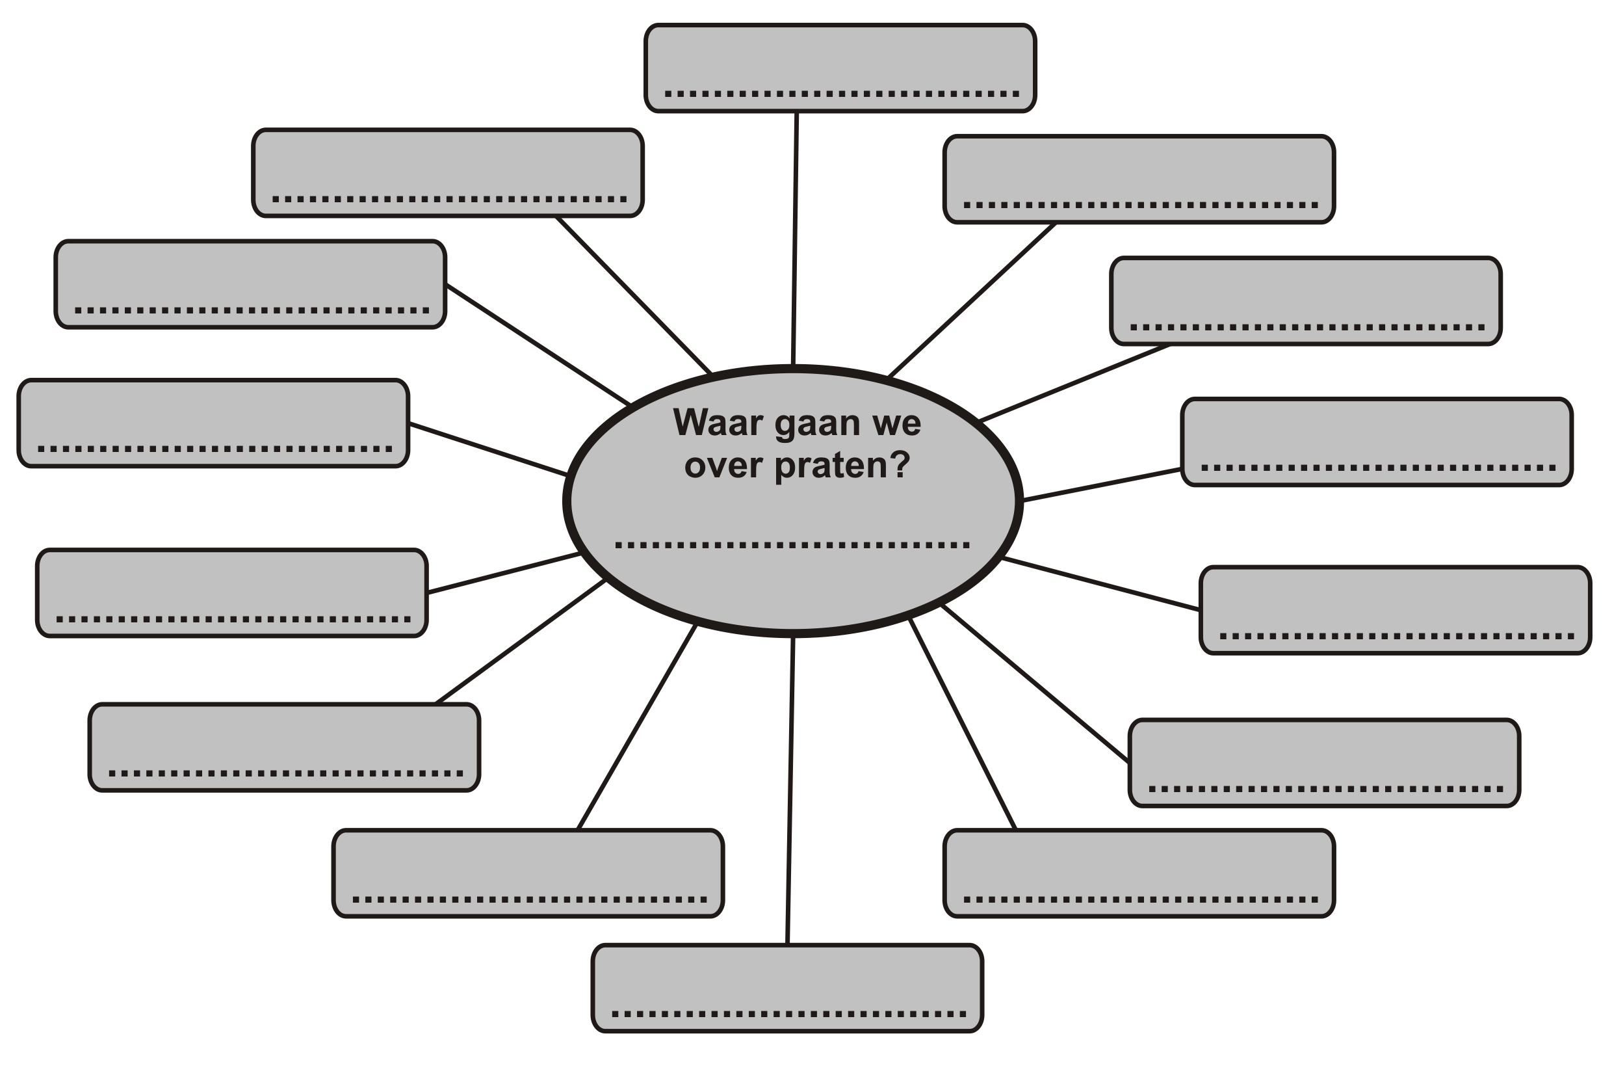

Werkblad Woon-wensen

Wat zijn de woon-wensen van Laura, de moeder van Laura en meneer Peters?

Laura
Laura is 8 jaar.
Ze houdt van spelen en rennen.
Als er niets gebeurt, verveelt ze zich al snel.
Na school wil Laura snel naar sport.
Of naar een speeltuin.
Of naar een andere plaats waar iets leuks gebeurt.
Dieren vindt ze ook leuk.
Maar in huis is geen plaats voor een huisdier.

Wat zijn de woon-wensen van Laura?

………………………………………………………………………………………………………………………………………………………………………………………………………………………………………………………………………………………………………………………………………………………………………………………………

De moeder van Laura
De moeder van Laura heeft het altijd druk.
Ze wil snel naar haar werk.
Het liefst met de auto.
Ook winkelen doet ze het liefst snel.
Ze wil dat Laura veilig kan spelen.
Op een plek waar geen gevaarlijk verkeer is.
In haar vrije tijd werkt ze graag in de tuin.
Ze zaait sla, kool en wortels.

Wat zijn de woon-wensen van de moeder van Laura?

………………………………………………………………………………………………………………………………………………………………………………………………………………………………………………………………………………………………………………………………………………………………………………………………

Meneer Peters

Meneer Peters is oud.
Hij houdt van rust.
Hij kijkt graag naar vogels en andere dieren.
Hij kan niet meer zo goed lopen.
Hij vindt het daarom fijn als dingen dichtbij zijn.
Zoals winkels en de dokter.
Af en toe vindt hij het leuk om uit te gaan.
Naar een museum of het toneel.
Hij vindt het fijn als hij daar met de bus kan komen.

Wat zijn de woon-wensen van meneer Peters?

………………………………………………………………………………………………………………………………………………………………………………………………………………………………………………………………………………………………………………………………………………………………………………………………

